 | 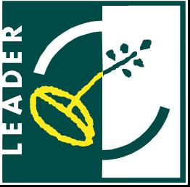 |  |  |  | 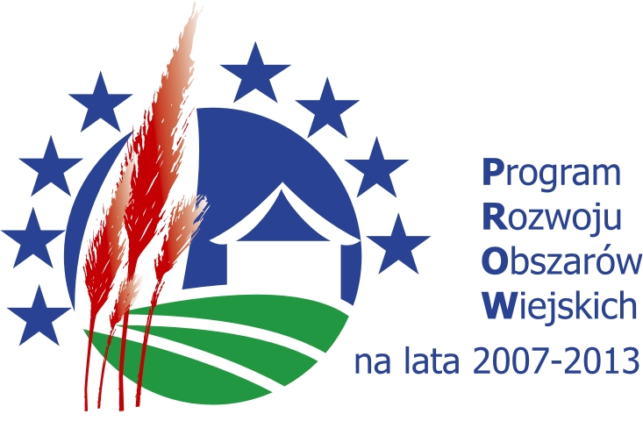

Zarząd Województwa Kujawsko-Pomorskiego

informuje o możliwości składania za pośrednictwem

Fundacji „Ziemia Gotyku” Lokalna Grupa Działania

wniosków o przyznanie pomocy
w ramach działania „Wdrażanie lokalnych strategii rozwoju” w ramach dodatkowych zadań
dla operacji odpowiadających warunkom przyznania pomocy dla działania
„Odnowa i rozwój wsi”, objętego Programem
Rozwoju Obszarów Wiejskich na lata 2007-2013

Termin składania wniosków: 18 CZERWCA - 2 LIPCA 2013 r.

Miejsce składania wniosków: biuro Fundacji „Ziemia Gotyku” Lokalna Grupa Działania, Brąchnówko 18, 87-140 Chełmża; od poniedziałku do piątku w godzinach 7:30 – 15:30.

Tryb składania wniosków: wnioski wraz z załącznikami należy składać na odpowiednich formularzach w 1 egzemplarzu w wersji papierowej.

Wnioski należy składać bezpośrednio w miejscu i terminie wskazanym w ogłoszeniu.
Limit dostępnych środków w konkursie: 1 000 000,00 zł
Minimalne wymagania, których spełnienie jest niezbędne do wyboru operacji przez LGD:
1. Operacja musi być zgodna z zakresem tematycznym naboru
2. Operacja musi być zgodna z:
- celem ogólnym 1 Podniesienie atrakcyjności turystycznej obszaru w oparciu o dziedzictwo przyrodniczo - kulturowe „Ziemi Gotyku” oraz celem szczegółowym 1.3. "Tworzenie i rozwój miejsc służących kultywowaniu lokalnych tradycji, kultury i historii do 2015 roku" lub 1.4. "Tworzenie i rozwój przedsięwzięć służących kultywowaniu lokalnych tradycji, kultury i historii poprzez współpracę międzypokoleniową do 2015 roku " oraz przedsięwzięciem V „ZAKORZENIENI W ZIEMIĘ GOTYKU”
lub
- celem ogólnym 2 Rozwój i wpieranie aktywności mieszkańców obszaru „Ziemi Gotyku” oraz celem szczegółowym 2.4.: "Tworzenie i rozwój miejsc oraz przestrzeni o ważnych funkcjach społecznych do 2015 roku" oraz przedsięwzięciem VI „EKOLOGICZNE CENTRA WSI ZIEMI GOTYKU”
3. Operacja przewiduje wsparcie grup docelowych: organizacje pozarządowe, w tym fundacje i stowarzyszenia, jednostki samorządu terytorialnego, instytucje Kultury, kościoły i inne związki wyznaniowe.
4. Operacja musi zdobyć w ocenie pod względem lokalnych kryteriów wyboru operacji dla dodatkowych zadań minimum 10 punktów.
Szczegółowe informacje o zasadach przygotowania i składania wniosków oraz:
- wzór formularza wniosku o przyznanie pomocy wraz z instrukcją jego wypełnienia,
- wykaz dokumentów niezbędnych do wyboru operacji przez LGD,
- wzory formularzy niezbędnych do wyboru operacji przez LGD,
- kryteria wyboru operacji przez LGD, określone w Lokalnej Strategii Rozwoju
znajdują się w siedzibach oraz na stronach internetowych następujących instytucji:
- Fundacji „Ziemia Gotyku” Lokalna Grupa Działania – www.ziemiagotyku.com
- Urzędu Marszałkowskiego Województwa Kujawsko-Pomorskiego - www.mojregion.eu
- Agencji Restrukturyzacji i Modernizacji Rolnictwa – www.arimr.gov.pl

Informacje udzielane są w biurze Fundacji „Ziemia Gotyku” Lokalna Grupa Działania, Brąchnówko 18, 87-140 Chełmża. Pytania należy kierować na adres email: biuro@ziemiagotyku.com lub telefonicznie: 607 745 091 i 607 772 689.

